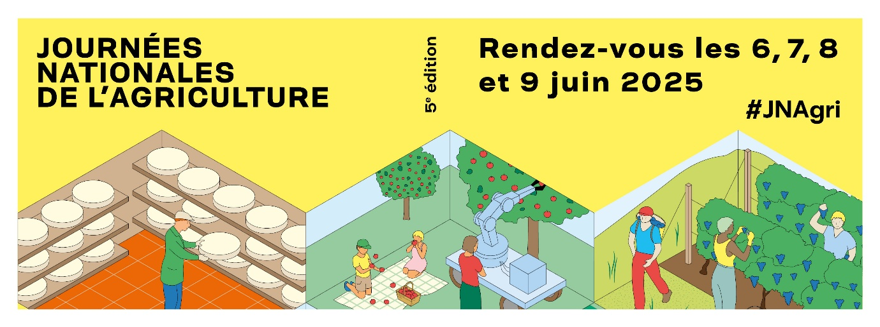

Éléments de langage

Journées Nationales de l’Agriculture 2025

Contenu pour newsletter

**1- Participez aux Journées Nationales de l’Agriculture !**

Créées il y a quatre ans par l’association #agridemain et le fonds de dotation Make.org Foundation, les Journées Nationales de l’Agriculture auront lieu cette année les 6, 7, 8 et 9 juin 2025 avec pour thème “Mieux comprendre l’agriculture pour mieux consommer”. Ces journées pensées comme un temps fort d'échange, de partage, de pédagogie et de convivialité visent à faire se rencontrer le monde agricole et le grand public.

Nous vous invitons à participer à ce grand événement national en organisant des événements dans vos ___________ [insérer ici nature des sites : fermes, usines, écoles, centres de recherche…] : portes ouvertes, visites guidées, débat, jeux, dégustation, marché paysan… Vous pourrez bénéficier d’un kit de communication physique et digital ainsi que de divers conseils pour vous accompagner.

Rendez-vous sur [ce lien](https://journeesagriculture.fr/) pour découvrir plus d’informations sur les JNAgri, et sur [ce lien](https://openagenda.com/fr/jna2025) pour inscrire votre événement sur Open Agenda (Un tuto pas-à-pas est disponible [ici](https://journeesagriculture.fr/wp-content/uploads/2025/03/journees-nationales-de-lagriculture-tuto-openagenda.pdf)).

N’hésitez pas à nous contacter [via ce formulaire](https://journeesagriculture.fr/contact/) pour plus de renseignements.

**2- Participez aux Journées Nationales de l’Agriculture** !

Les JNAgri rassemblent et valorisent tous les événements en lien avec l'agriculture, l'agroalimentaire et l'alimentation qui auront lieu les 6, 7, 8 et 9 juin 2025 partout en France et dans les Outre-mer. Les événements peuvent être de toutes natures et de toutes formes, comme par exemple des visites guidées, des spectacles, des portes ouvertes, des conférences... Vous pouvez inscrire directement votre événement au programme sur la plateforme OpenAgenda via [ce lien](https://openagenda.com/fr/jna2025).

N’hésitez pas à nous contacter [via ce formulaire](https://journeesagriculture.fr/contact/) pour plus de renseignements.

**3- Participez aux Journées Nationales de l’Agriculture !**

Les Journées Nationales de l’Agriculture ont lieu cette année les 6, 7, 8 et 9 juin avec pour thème « Mieux comprendre l’agriculture pour mieux consommer ». Ces journées sont à l’agriculture ce que les Journées Européennes du Patrimoine sont aux sites patrimoniaux : des centaines de sites de toute la chaîne agro-alimentaire ouvriront leurs portes au grand public pour célébrer notre patrimoine agricole et alimentaire !

La force de la manifestation ? Une diversité d’événements, du plus pédagogique au plus festif, partout sur le territoire. L’occasion de rencontrer des agriculteurs, participer à des débats, acheter des produits locaux, visiter des fermes et parfaire vos connaissances du monde agricole français…

Rendez-vous sur le [site internet](https://journeesagriculture.fr/) pour en savoir plus.

Idée d’article (web)

*Les Journées Nationales de l’Agriculture reviennent pour la 5e édition les 6, 7, 8 et 9 juin 2025 sur le thème « Mieux comprendre l’agriculture pour mieux consommer ».*

Tous les professionnels du monde agricole et alimentaire, des formateurs aux machinistes en passant par les transformateurs et les producteurs sont invités à joindre leurs forces pour faire de ces Journées Nationales de l’Agriculture un temps fort d’échange, de pédagogie et de convivialité en faveur de l’agriculture et de la ruralité.

Nous comptons sur votre participation ! Pour ce faire, rendez-vous sur [ce lien](https://openagenda.com/fr/jna2025) pour vous inscrire (cliquer sur “Ajouter un événement, créer un compte ou se connecter pour accéder au formulaire). C’est vous qui décidez quoi, quand et comment, alors n’hésitez plus !

Posts “clé en main” sur les réseaux sociaux

I -

Les Journées Nationales de l’agriculture ont lieu cette année les 6, 7, 8 et 9 juin partout en France sur le thème « Mieux comprendre l’agriculture pour mieux consommer ». Professionnels du monde agricole et alimentaire, n’attendez plus, inscrivez-vous ! Pour participer à l’événement national de l’agriculture et de la ruralité, c’est par ici >> <https://openagenda.com/fr/jna2025>

II -

Les Français aiment les agriculteurs mais méconnaissent l’agriculture. Les Journées Nationales de l’Agriculture, qui ont lieu cette année les 6, 7, 8 et 9 juin, sont l’occasion pour les professionnels de l’agriculture et de l’alimentation de participer à cette 5e édition sous le thème « Mieux comprendre l’agriculture pour mieux consommer ».

Pour en savoir plus, rendez-vous sur le site dédié >> <https://journeesagriculture.fr/>

III -

Ce week-end, c’est les Journées Nationales de l’Agriculture !

Saviez-vous que, selon un sondage BVA, 9 Français sur 10 aimeraient pouvoir échanger avec des agriculteurs ?

Les 6, 7, 8 et 9 juin 2025, partez à la rencontre des femmes et des hommes qui vous nourrissent (et pas que) en participant aux visites, ateliers et animations diverses près de chez vous !

Rendez-vous sur <https://journeesagriculture.fr/> pour découvrir le programme.

ANNEXES

Liens importants :

* Inscriptions : <https://openagenda.com/fr/jna2025>
* Site internet : <https://journeesagriculture.fr/>
* Outils à télécharger pour les participants :

1. [Organiser un événement](https://journeesagriculture.fr/organiser-un-evenement/) (fiches pratiques, webinaires, tuto Open Agenda…)
2. [Outils de communication](https://journeesagriculture.fr/outils-de-communication/) (kit de com. digitale, affiches, illustrations, logo, etc.)
3. [Idées d’animations](https://journeesagriculture.fr/idees-animations/) (Outils pour les plus jeunes, filmographie, bibliographie, podcasts, etc.)

Réseaux sociaux JNAgri :

* Facebook : <https://www.facebook.com/Journeesagri>
* Instagram : <https://www.instagram.com/journeesagri/>
* Linkedin : <https://www.linkedin.com/company/journ%C3%A9es-nationales-de-l-agriculture/>
* X : <https://x.com/Journeesagri>